link Paper : https://openreview.net/attachment?id=HyxY6JHKwr&name=original_pdf

I Tóm tắt
-Trong nhiều bài toán học máy, hàm mất mát là tổng có trọng số của một số thành phần.
Một cách tiếp cận điển hình để giải quyết vấn đề này là huấn luyện nhiều mô hình riêng biệt với các lựa chọn trọng số khác nhau, sau đó chọn mô hình tốt nhất theo một tiêu chí nào đó hoặc giữ lại nhiều mô hình nếu muốn duy trì một tập hợp giải pháp đa dạng. Điều này không hiệu quả cả trong quá trình huấn luyện và suy luận. Chúng tôi đề xuất một phương pháp cho phép thay thế nhiều mô hình được huấn luyện trên mỗi mô hình một hàm mất mát bằng một mô hình duy nhất được huấn luyện trên một phân phối các hàm mất mát. Tại thời điểm kiểm thử, một mô hình được huấn luyện theo cách này có thể được điều kiện để tạo ra đầu ra tương ứng với bất kỳ hàm mất mát nào từ phân phối hàm mất mát huấn luyện. Chúng tôi chứng minh phương pháp này trên ba nhiệm vụ với các hàm mất mát được tham số hóa: β-VAE, nén ảnh học được và chuyển đổi phong cách nhanh.

II.Giới thiệu
-Khi thiết kế một mô hình cho một bài toán học máy cụ thể, người thực hành thường nghĩ đến nhiều phẩm chất mà mô hình cần có. Ví dụ, ngoài yêu cầu về hiệu suất dự đoán tốt, người ta cũng mong muốn có một bộ phân loại đơn giản để nó có thể khái quát hóa tốt hơn đối với dữ liệu chưa được nhìn thấy. Tương tự, khi huấn luyện một mô hình nén ảnh có tổn thất, người ta tối ưu hóa cả kích thước và chất lượng của ảnh nén. Trong những trường hợp như vậy, nhiều hàm mất mát phải được tối thiểu hóa đồng thời, mỗi hàm mô hình hóa một khía cạnh khác nhau của bài toán. Thông thường, không thể tối ưu hóa đồng thời tất cả các hàm mất mát này — hoặc do dung lượng mô hình bị hạn chế, hoặc vì một số hàm mất mát có thể mâu thuẫn về cơ bản (ví dụ: chất lượng ảnh và tỷ lệ nén trong nén ảnh).
- Do đó, người ta phải quyết định cách cân bằng các hàm mất mát trong quá trình tối ưu hóa. Các bài toán đa mục tiêu như vậy thường được đơn giản hóa bằng cách kết hợp tuyến tính các hàm mất mát, với trọng số xác định sự đánh đổi giữa các thuật ngữ mất mát. Tuy nhiên, giá trị chính xác của các trọng số được chọn có thể ảnh hưởng mạnh mẽ đến hiệu suất của mô hình và việc tinh chỉnh chúng có thể khá phức tạp. Việc dự đoán trọng số ảnh hưởng đến giá trị cuối cùng của từng hàm mất mát như thế nào là điều khó khăn; hơn nữa, mục tiêu thực sự có thể là tối ưu hóa một chỉ số đo lường tiếp theo mà không được tối thiểu hóa rõ ràng trong quá trình huấn luyện (ví dụ: độ chính xác phân loại). Hơn nữa, trong nhiều nhiệm vụ, có thể không có một mô hình tối ưu duy nhất, mà thay vào đó, điều quan trọng là phải thực hiện các sự đánh đổi khác nhau trong quá trình kiểm thử. Ví dụ, trong nén ảnh, để đạt được độ bao phủ chi tiết các sự đánh đổi giữa tỷ lệ nén và độ méo, trước tiên người ta phải huấn luyện ít nhất mười mô hình với các thiết lập tham số khác nhau, sau đó lưu trữ tất cả chúng trong bộ nhớ trong quá trình suy luận và chọn mô hình phù hợp tùy thuộc vào mức độ nén yêu cầu. Điều này không hiệu quả cả trong quá trình huấn luyện và suy luận. Tuy nhiên, theo trực giác, các mô hình được huấn luyện cho các biến thể mất mát khác nhau có liên quan và có thể chia sẻ một phần lớn tính toán. Liệu có thể cải thiện hiệu quả bằng cách tận dụng sự dư thừa mô hình này không?
→Trong bài báo này, chúng tôi đề xuất một phương pháp đơn giản và có thể áp dụng rộng rãi để xử lý hiệu quả các hàm mất mát đa tham số và, nói chung hơn, các hàm mất mát được tham số hóa tùy ý. Thay vì huấn luyện một mô hình cho mỗi tổ hợp tham số của hàm mất mát, chúng tôi huấn luyện một mô hình bao phủ toàn bộ không gian các trọng số mất mát khác nhau. Chúng tôi đạt được điều này bằng cách
- (i) huấn luyện mô hình trên một phân phối các hàm mất mát thay vì một hàm mất mát duy nhất, và
- (ii) điều kiện hóa đầu ra của mô hình dựa trên các tham số của hàm mất mát. Bằng cách này, tại thời điểm suy luận, vectơ điều kiện có thể được thay đổi, cho phép chúng ta duyệt qua không gian các mô hình tương ứng với các hàm mất mát khác nhau. Chúng tôi gọi phương pháp này là Bạn Chỉ Huấn Luyện Một Lần (You Only Train Once - YOTO). Sự đơn giản về mặt khái niệm của phương pháp này giúp nó dễ dàng áp dụng cho nhiều lĩnh vực vấn đề, chỉ với những thay đổi tối thiểu đối với các cơ sở mã hiện có.
-Chúng tôi trình bày thực nghiệm hiệu quả của lược đồ tối ưu hóa được đề xuất trên các bài toán tổng hợp hình ảnh, đặc biệt là các bài toán đa mất mát. Đầu tiên, chúng tôi chỉ ra rằng các bộ mã hóa tự động (β-)variational (Kingma & Welling, 2014; Higgins et al., 2017) có thể được huấn luyện cho một phạm vi lớn các tham số β với chi phí huấn luyện một mô hình β cố định duy nhất. Sau đó, chúng tôi huấn luyện một mô hình nén ảnh sâu duy nhất (Balle et al., 2018) có thể điều chỉnh sự đánh đổi giữa tỷ lệ và độ méo ngay lập tức trong quá trình thử nghiệm. Cuối cùng, chúng tôi áp dụng YOTO cho việc chuyển đổi phong cách (Gatys et al., 2016; Ghiasi et al., 2017), nơi nó mang lại lợi ích rõ ràng vì không có một điểm tối ưu duy nhất rõ ràng và ảnh hưởng của các mất mát khác nhau lên hình ảnh được tạo kiểu rất khó mô tả.

III. Phương pháp
We consider the following learning scenario: given a training distribution of pairs x, y ∼ Px,y with x ∈ X ⊂ R dX , y ∈ Y ⊂ R dY , and a loss function L(·, ·) : Y × Y → R, we aim to learn a model F : X → Y, with parameters θ, such that its predictions yˆ = F(x, θ) minimize the expected value of the loss L(y, yˆ) over the dataset. This formulation is very broad and covers a variety of machine learning problems, including (self-)supervised learning learning, and some types of generative models. We focus on this setting for a more streamlined presentation, although the proposed method can be applied to models that go beyond this formulation
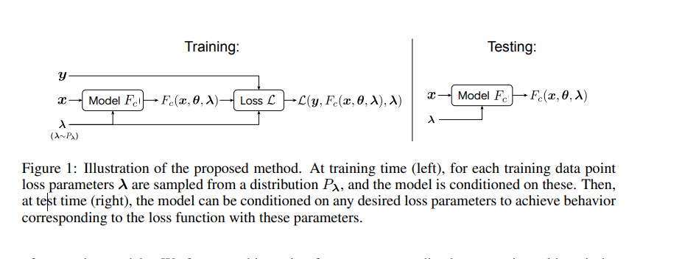
-Hình 1: Minh họa phương pháp đề xuất. Trong quá trình huấn luyện (bên trái), đối với mỗi điểm dữ liệu huấn luyện, các tham số mất mát λ được lấy mẫu từ phân phối Pλ, và mô hình được điều kiện hóa dựa trên các tham số này. Sau đó, trong quá trình kiểm thử (bên phải), mô hình có thể được điều kiện hóa dựa trên bất kỳ tham số mất mát nào mong muốn để đạt được hành vi tương ứng với hàm mất mát với các tham số này.
-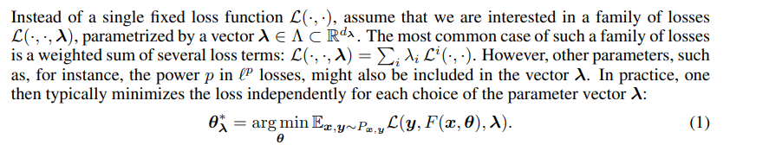
-Thay vì cố định λ, chúng tôi đề xuất giải quyết một bài toán tối ưu hóa trong đó các tham số λ được lấy mẫu từ một phân phối Pλ. Do đó, trong quá trình huấn luyện, mô hình quan sát nhiều hàm mất mát và có thể học cách tận dụng mối quan hệ giữa chúng để tối ưu hóa tất cả chúng cùng một lúc. Phân phối Pλ có thể được xem như một thông tin tiên nghiệm về các hàm mất mát, và chúng tôi sẽ thảo luận về việc lựa chọn nó trong phần tiếp theo.
Tại thời điểm suy luận, mô hình chung có thể được điều kiện hóa trên một giá trị tham số λ mong muốn tùy ý, tạo ra các dự đoán tương ứng. Do đó, chúng tôi giải quyết bài toán tối ưu hóa sau:

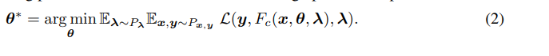
-Trong đó :
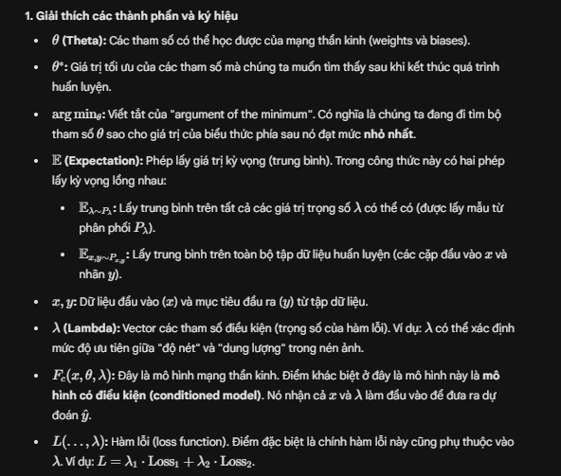

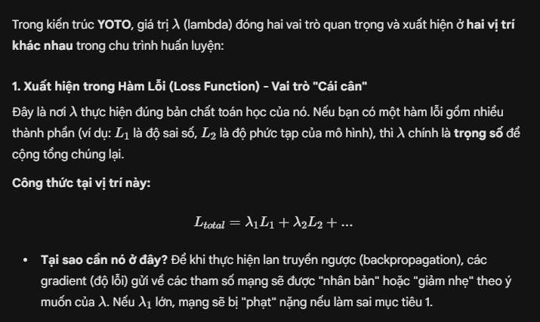
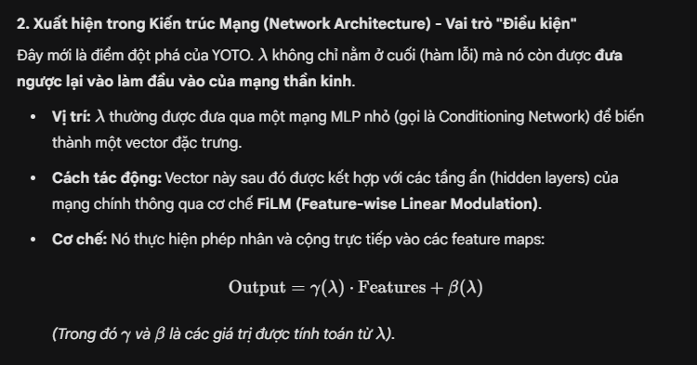


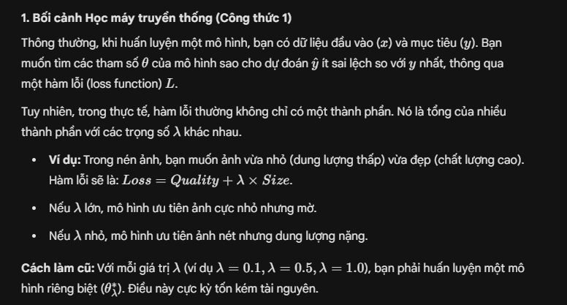
-Quy tình traning:
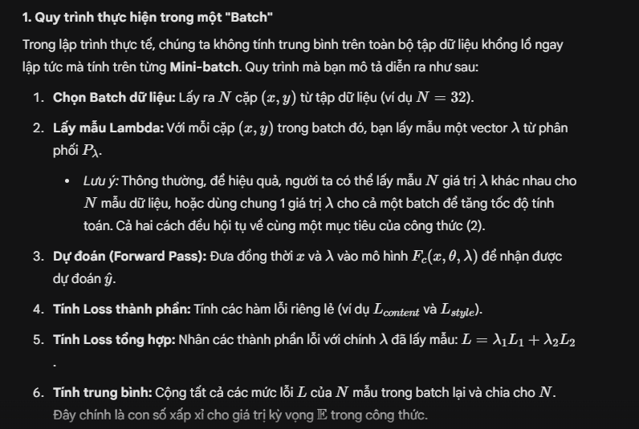

Định lý 1 : Consider two optimization problems:
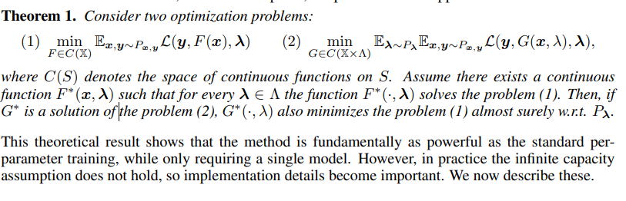
Định lý 1 (Theorem 1) này là lời khẳng định về mặt toán học để bảo chứng rằng phương pháp YOTO không hề thua kém cách huấn luyện truyền thống, dù nó chỉ dùng một mô hình duy nhất.
Nói một cách dân dã, định lý này trả lời cho câu hỏi: "Liệu việc học 'tham lam' (học mọi thứ cùng lúc) có làm chất lượng của từng cái riêng lẻ bị tệ đi không?". Câu trả lời của định lý là: "Không, về lý thuyết là chúng tốt ngang nhau."

Bài toán 1 : Tìm 1 hàm F(x) tốt cho duy nhất 1 giá trị lamda cụ thể, thực hiện lặp đi lặp lại với nhiều qía trị lamda khác nhau
Bài toán 2 : Bạn tìm một hàm đa năng $G(x, \lambda)$ để giải quyết tất cả $\lambda$ cùng một lúc.
-Kết quả lý thuyết này cho thấy phương pháp này về cơ bản mạnh mẽ như phương pháp huấn luyện theo từng tham số tiêu chuẩn, trong khi chỉ cần một mô hình duy nhất. Tuy nhiên, trên thực tế, giả định về khả năng vô hạn không đúng, vì vậy các chi tiết triển khai trở nên quan trọng. Chúng ta sẽ mô tả những chi tiết đó ngay bây giờ.
Về lý thuyết: Nếu mạng thần kinh của bạn "đủ thông minh" và "đủ lớn" (vô hạn), nó có thể ghi nhớ và thực hiện mọi tổ hợp của $x$ và $\lambda$ mà không gặp khó khăn gì.
Về thực tế: Mạng thần kinh của chúng ta luôn có giới hạn (hữu hạn tham số). Vì vậy, định lý này là cái đích lý tưởng. Trong thực tế, kết quả của YOTO có thể thấp hơn một chút hoặc thậm chí cao hơn (nhờ học liên quan giữa các loss - multitask learning) so với cách truyền thống.

3.1 Thông tin chi tiết thực tế.
-Trong công trình này, chúng tôi tập trung vào việc huấn luyện các mạng nơ-ron sâu bằng các phương pháp dựa trên thuật toán gradient descent ngẫu nhiên.Do đó, chúng tôi xấp xỉ các kỳ vọng trong phương trình 2 bằng cách sử dụng các ước lượng Monte Carlo: chúng tôi ước tính kỳ vọng trên phân bố dữ liệu bằng cách lấy trung bình trên một tập huấn luyện 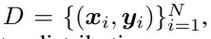 và kỳ vọng về các tham số tổn thất bằng cách lấy mẫu từ phân phối tham số tổn thất:
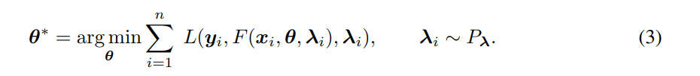
-Trong các thí nghiệm của chúng tôi, chúng tôi lấy mẫu một tham số tổn thất mới cho mỗi điểm dữ liệu huấn luyện mỗi khi nó được gặp trong quá trình huấn luyện.
-Thông thường, phân bố các tham số mất mát được sử dụng để huấn luyện không được cung cấp sẵn và phải được lựa chọn. Rõ ràng, miền hỗ trợ của phân bố huấn luyện phải bao gồm phạm vi giá trị tham số mà chúng ta quan tâm, nhưng điều này vẫn để lại nhiều sự tự do trong việc lựa chọn cụ thể phân bố. Trong các thí nghiệm của chúng tôi, chúng tôi sử dụng phân bố log-uniform, thường được sử dụng để lấy mẫu các tham số của các mô hình học máy (Bergstra & Bengio, 2012).
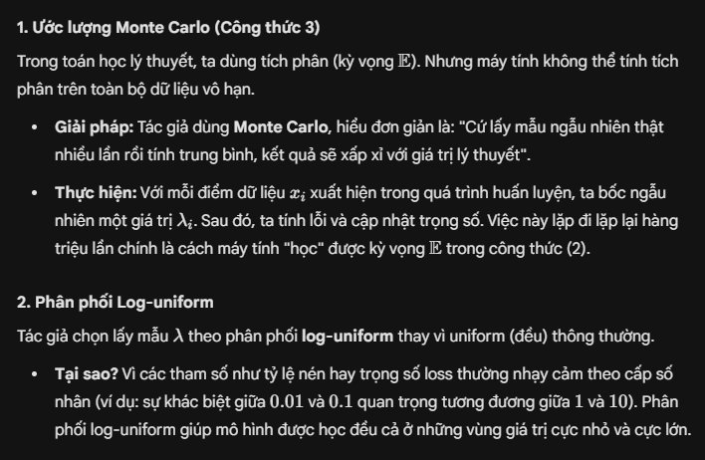
-Trong các thí nghiệm của chúng tôi, mô hình F là một mạng tích chập. Để điều kiện hóa mạng dựa trên các tham số mất mát, chúng tôi sử dụng Điều biến tuyến tính theo đặc trưng (FiLM) (Perez et al., 2018). Đầu tiên, chúng tôi chọn các lớp của mạng cần được điều kiện hóa (có thể là tất cả các lớp hoặc một tập hợp con). Tiếp theo, chúng tôi điều kiện hóa từng lớp dựa trên các tham số trọng số λ đã cho. Giả sử lớp xuất ra một bản đồ đặc trưng f có kích thước W × H × C, trong đó W và H tương ứng với các chiều không gian và C tương ứng với các kênh. Chúng tôi đưa vectơ tham số λ vào hai mạng perceptron đa lớp (MLP) Mσ và Mµ để tạo ra hai vectơ, σ và µ, mỗi vectơ có kích thước C. Sau đó, chúng tôi nhân bản đồ đặc trưng theo từng kênh với σ và cộng thêm µ để có được bản đồ đặc trưng đã được biến đổi f˜:
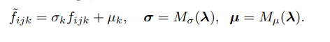
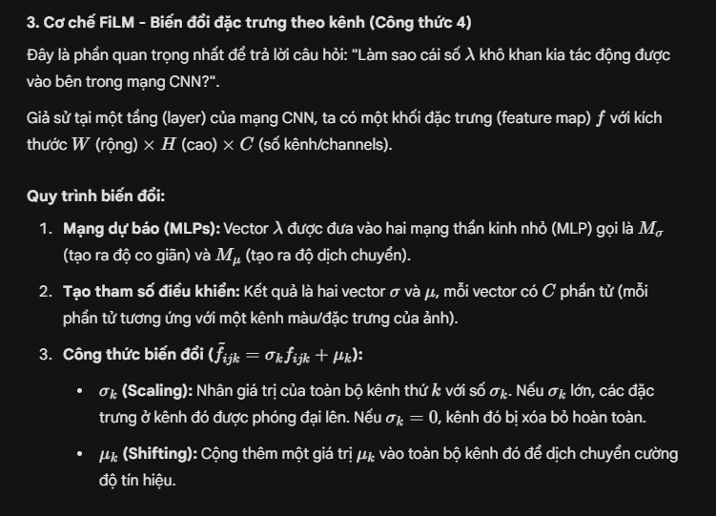
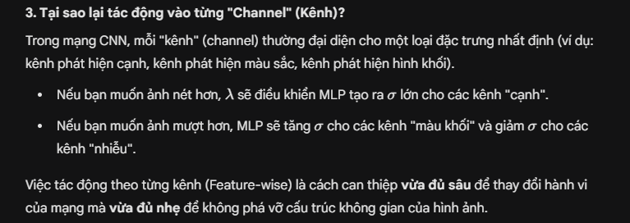

IV. Thực nghiệm
-Chúng tôi đánh giá phương pháp đề xuất cả về định lượng và định tính trên ba bài toán với hàm mất mát đa tham số: β-VAE, nén ảnh học được và chuyển đổi phong cách nhanh. Tất cả các chi tiết liên quan đến kiến ​​trúc và quá trình huấn luyện, cũng như các kết quả bổ sung, được cung cấp trong phụ lục.

